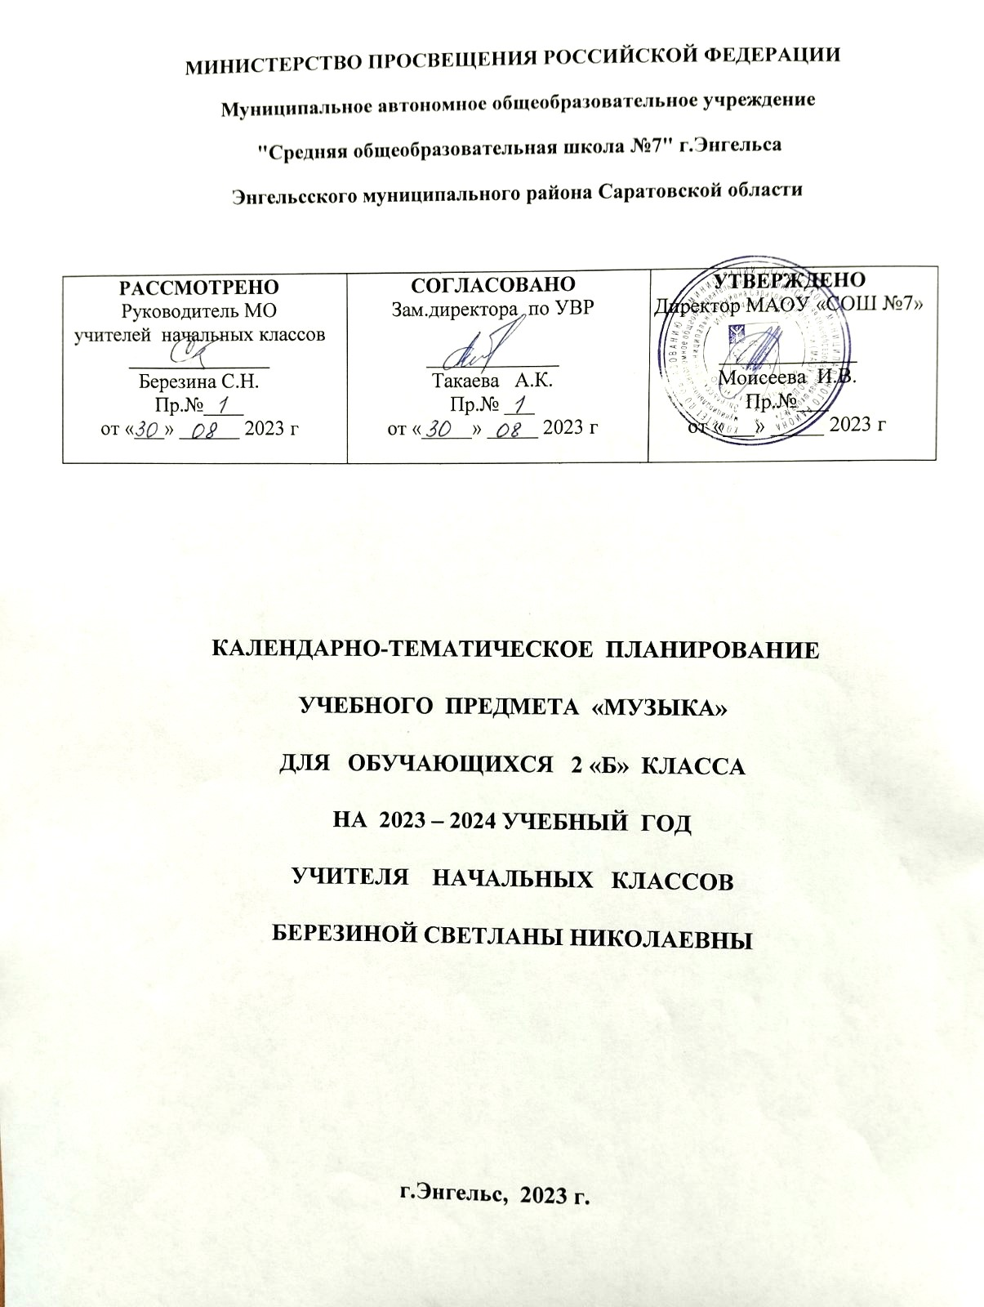
2 КЛАСС
№ п/п | Наименование разделов и тем программы | Количество часов |  |  | Электронные (цифровые) образовательные ресурсы
 |  | Всего | Контрольные работы | Практические работы
ИНВАРИАНТНАЯ ЧАСТЬ
Раздел 1. Народная музыка России
1.1 | Край, в котором ты живёшь: русские народные песни «Во поле береза стояла», «Уж как по мосту, мосточку»; В.Я.Шаинский «Вместе весело шагать» | 1
1.2 | Русский фольклор: русские народные песни «Из-под дуба, из-под вяза» | 1
1.3 | Русские народные музыкальные инструменты: Русские народные песни «Светит месяц»; «Ах вы, сени, мои сени» | 1
1.4 | Сказки, мифы и легенды: «Былина о Вольге и Микуле», А.С. Аренский «Фантазия на темы Рябинина для фортепиано с оркестром»; Н.Добронравов М. Таривердиев «Маленький принц» (Кто тебя выдумал, звездная страна…) | 1
1.5 | Народные праздники: песни-колядки «Пришла коляда», «В ночном саду» | 1
1.6 | Фольклор народов России: народная песня коми «Провожание»; татарская народная песня «Туган як» | 1
1.7 | Фольклор в творчестве профессиональных музыкантов: Хор «А мы просо сеяли» из оперы Н.А. Римского-Корсакова «Снегурочка», П.И. Чайковский Финал из симфонии № 4 | 1
Итого по разделу |  | 7
Раздел 2. Классическая музыка
2.1 | Русские композиторы-классики: П.И.Чайковский «Немецкая песенка», «Неаполитанская песенка» из Детского альбома | 1
2.2 | Европейские композиторы-классики: Л. ван Бетховен «Сурок»; Концерт для фортепиано с оркестром № 4, 2-я часть | 1
2.3 | Музыкальные инструменты. Скрипка, виолончель: Н. Паганини каприс № 24; Л. Делиб Пиццикато из балета «Сильвия»; А. Вивальди Концерт для виолончели с оркестром соль-минор, 2 часть | 1
2.4 | Вокальная музыка: М.И. Глинка «Жаворонок»; "Школьный вальс" Исаака Дунаевского | 1
2.5 | Программная музыка: А.К. Лядов «Кикимора», «Волшебное озеро»; М.П. Мусоргский. «Рассвет на Москве-реке» – вступление к опере «Хованщина» | 1
2.6 | Симфоническая музыка: П.И. Чайковский Симфония № 4, Финал; С.С. Прокофьев. Классическая симфония (№ 1) Первая часть | 1
2.7 | Мастерство исполнителя: Русская народная песня «Уж, ты сад» в исполнении Л. Руслановой; Л. ван Бетховен Патетическая соната (1-я часть) для фортепиано в исполнении С.Т. Рихтера | 1
2.8 | Инструментальная музыка: Р. Шуман «Грезы»; С.С. Прокофьев «Сказки старой бабушки» | 1
Итого по разделу |  | 8
Раздел 3. Музыка в жизни человека
3.1 | Главный музыкальный символ: Гимн России | 1
3.2 | Красота и вдохновение: «Рассвет-чародей» музыка В.Я.Шаинского сл. М.С.Пляцковского; П.И. Чайковский «Мелодия» для скрипки и фортепиано, А.П. Бородин «Ноктюрн из струнного квартета № 2» | 1
Итого по разделу |  | 2
ВАРИАТИВНАЯ ЧАСТЬ
Раздел 1. Музыка народов мира
1.1 | Диалог культур: М.И. Глинка Персидский хор из оперы «Руслан и Людмила»; А.И. Хачатурян «Русская пляска» из балета «Гаянэ»; А.П. Бородин музыкальная картина «В Средней Азии»; Н.А. Римский-Корсаков «Песня индийского гостя» из оперы «Садко» | 2
Итого по разделу |  | 2
Раздел 2. Духовная музыка
2.1 | Инструментальная музыка в церкви: И.С. Бах Хоральная прелюдия фа-минор для органа, Токката и фуга ре минор для органа | 1
2.2 | Искусство Русской православной церкви: молитва «Богородице Дево Радуйся» хора братии Оптиной Пустыни; С.В. Рахманинов «Богородице Дево Радуйся» из «Всенощного бдения» | 1
2.3 | Религиозные праздники: колядки «Добрый тебе вечер», «Небо и земля», Рождественские песни | 1
Итого по разделу |  | 3
Раздел 3. Музыка театра и кино
3.1 | Музыкальная сказка на сцене, на экране: фильм-балет «Хрустальный башмачок» (балет С.С.Прокофьева «Золушка»); aильм-сказка «Золотой ключик, или Приключения Буратино», А.Толстой, муз. А.Рыбникова | 2
3.2 | Театр оперы и балета: отъезд Золушки на бал, Полночь из балета С.С. Прокофьева «Золушка» | 1
3.3 | Балет. Хореография – искусство танца: вальс, сцена примерки туфельки и финал из балета С.С. Прокофьева «Золушка» | 1
3.4 | Опера. Главные герои и номера оперного спектакля: Песня Вани, Ария Сусанина и хор «Славься!» из оперы М.И. Глинки «Иван Сусанин»; Н.А. Римский-Корсаков опера «Сказка о царе Салтане»: «Три чуда», «Полет шмеля» | 2
3.5 | Сюжет музыкального спектакля: сцена у Посада из оперы М.И. Глинки «Иван Сусанин» | 1
3.6 | Оперетта, мюзикл: Ж. Оффенбах «Шествие царей» из оперетты «Прекрасная Елена»; Песня «До-Ре-Ми» из мюзикла Р. Роджерса «Звуки музыки» | 1
Итого по разделу |  | 8
Раздел 4. Современная музыкальная культура
4.1 | Современные обработки классической музыки: Ф. Шопен Прелюдия ми-минор, Чардаш В. Монти в современной обработке | 1
4.2 | Джаз: С. Джоплин регтайм «Артист эстрады». Б. Тиэл «Как прекрасен мир!», Д. Херман «Hello Dolly» в исполнении Л. Армстронга | 1
4.3 | Исполнители современной музыки: О.Газманов «Люси» в исполнении Р.Газманова (6 лет); И. Лиева, Э. Терская «Мама» в исполнении группы «Рирада» | 1
4.4 | Электронные музыкальные инструменты: Э. Артемьев темы из кинофильмов «Раба любви», «Родня». Э. Сигмейстер. Ковбойская песня для детского ансамбля электронных и элементарных инструментов | 1
Итого по разделу |  | 4
ОБЩЕЕ КОЛИЧЕСТВО ЧАСОВ ПО ПРОГРАММЕ |  | 34 | 0 | 0

ПОУРОЧНОЕ ПЛАНИРОВАНИЕ
2 КЛАСС
№ п/п | Тема урока | Количество часов |  |  | Дата изучения | Электронные цифровые образовательные ресурсы
 |  | Всего | Контрольные работы | Практические работы
1 | Край, в котором ты живёшь | 1 |  |  | 04.09 | ЦОР
2 | Русский фольклор | 1 |  |  | 11.09 | ЦОР
3 | Русские народные музыкальные инструменты | 1 |  |  | 18.09 | ЦОР
4 | Сказки, мифы и легенды | 1 |  |  | 25.09 | ЦОР
5 | Народные праздники | 1 |  |  | 02.10 | ЦОР
6 | Фольклор народов России | 1 |  |  | 09.10 | ЦОР
7 | Фольклор в творчестве профессиональных музыкантов | 1 |  |  | 16.10 | ЦОР
8 | Русские композиторы-классики | 1 |  |  | 23.10 | ЦОР
9 | Европейские композиторы-классики | 1 |  |  | 06.11 | ЦОР
10 | Музыкальные инструменты. Скрипка, виолончель | 1 |  |  | 13.11 | ЦОР
11 | Вокальная музыка | 1 |  |  | 20.11 | ЦОР
12 | Программная музыка | 1 |  |  | 27.11 | ЦОР
13 | Симфоническая музыка | 1 |  |  | 04.12 | ЦОР
14 | Мастерство исполнителя | 1 |  |  | 11.12 | ЦОР
15 | Инструментальная музыка | 1 |  |  | 18.12 | ЦОР
16 | Главный музыкальный символ | 1 |  |  | 25.12 | ЦОР
17 | Красота и вдохновение | 1 |  |  | 08.01 | ЦОР
18 | Диалог культур | 1 |  |  | 15.01 | ЦОР
19 | Диалог культур | 1 |  |  | 22.01 | ЦОР
20 | Инструментальная музыка в церкви | 1 |  |  | 29.01 | ЦОР
21 | Искусство Русской православной церкви | 1 |  |  | 05.02 | ЦОР
22 | Религиозные праздники | 1 |  |  | 12.02 | ЦОР
23 | Музыкальная сказка на сцене, на экране | 1 |  |  | 19.02 | ЦОР
24 | Музыкальная сказка на сцене, на экране | 1 |  |  | 26.02 | ЦОР
25 | Театр оперы и балета | 1 |  |  | 04.03 | ЦОР
26 | Балет. Хореография – искусство танца | 1 |  |  | 11.03 | ЦОР
27 | Опера. Главные герои и номера оперного спектакля | 1 |  |  | 18.03 | ЦОР
28 | Опера. Главные герои и номера оперного спектакля | 1 |  |  | 01.04 | ЦОР
29 | Сюжет музыкального спектакля | 1 |  |  | 08.04 | ЦОР
30 | Оперетта, мюзикл | 1 |  |  | 15.04 | ЦОР
31 | Современные обработки классической музыки | 1 |  |  | 22.04 | ЦОР
32 | Джаз | 1 |  |  | 06.05 | ЦОР
33 | Исполнители современной музыки | 1 |  |  | 13.05 | ЦОР
34 | Электронные музыкальные инструменты | 1 |  |  | 20.05 | ЦОР
ОБЩЕЕ КОЛИЧЕСТВО ЧАСОВ ПО ПРОГРАММЕ |  | 34 | 0 | 0

